Урок математики во 2-м классе
Умножение и деление на 7. Седьмая часть числа.

Цели:
повторить умения и навыки детей в решении примеров и задач изученных видов, умении составлять и решать задачи на деление;
упражнять учащихся в закреплении таблицы умножения и деления на 7;
развивать логическое мышление;
воспитание внимания и культуры умственного труда.
Оборудование: компьютер, линейка, мел, доска, учебник “Математика 2 класс” В.Н. Рудницкая, Т.В. Юдачева по программе “Начальная школа ХХI века”.

Ход урока
- Орг.момент. Мотивация к учебной деятельности.

Я рада, что вы собрались здесь, друзья.
И думаю, встретились мы не зря.
Мы будем учиться сегодня решать.
Исследовать, сранивать и рассуждать,
Секрет математики вновь открывать.
Но для начала, как всегда,
Нужна гимнастика ума.
-Над развитием, каких умений мы будем с вами сегодня работать?
Появляется запись на экране: (слайд 1)
УМЕТЬ
-сравнивать;
-рассуждать;
-исследовать;
-решать;
-обобщать;
-делать выводы…

2. Устный счет.
1. Суммы трех чисел, написанных вдоль сторон треугольника, имеют одинаковые значения.
Найдите эти значения и недостающие слагаемые (слайд 2).
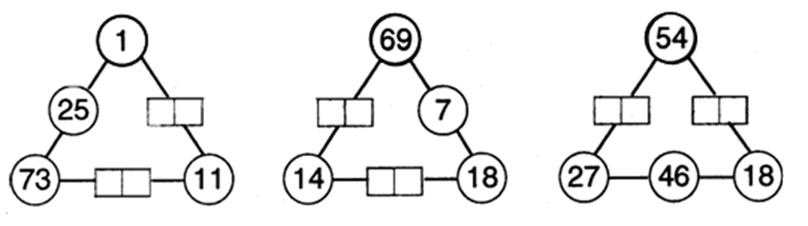

2. Задача.
Ленту разрезали на 5 одинаковых по длине кусков по 3 метра. Какой длины была лента?
3. Сообщение темы и цели урока.
– Рассмотрите фигуры на экране (слайд3).
– Что их объединяет? (Это четырехугольники, которые разделили на равные части.)
– Какая часть четырехугольника закреплена на каждом рисунке?
– Сегодня на уроке мы узнаем, как найти седьмую часть числа.
4. Изучение нового материала.
Используя цветные фишки, учащиеся выполняют задание учителя.
– Выполните действие: 14 : 7
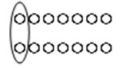
14 : 7 = 2
– Покажите седьмую часть числа 14.
– Как найти седьмую часть числа? (Надо разделить данное число на 7.)

Задание № 23 (с. 31). Самостоятельная работа
Проверка по цепочке (слайд 4).

Задание № 24 (с. 32).
– Прочитайте задачу.
– Какую часть февраля составляет одна неделя февраля? (Четвертую часть, так как в феврале 4 недели.)
– Какую часть недели составляет один день? (Седьмую часть, так как в неделе семь дней.)

Задание № 25 (с. 32).
Используя карточку-помощницу, учащиеся находят неизвестное число.
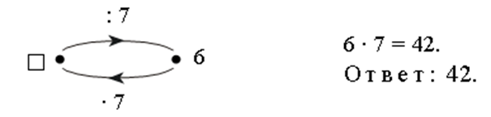

Задание № 27 (с. 32).
– Какая часть круга вырезана на первом рисунке? (Четвертая часть.)
– Какая часть круга вырезана на втором рисунке? (Седьмая часть.)
– Начертите четырехугольник и разделите его на семь равных частей.
– Синим цветом закрасьте седьмую часть фигуры.
– Красным цветом закрасьте две седьмых части четырехугольника.
– Какая часть фигуры закрашена? (Три седьмых.)
– Какая часть фигуры осталась незакрашенной? (Четыре седьмых.)

Физкультминутка.

5. Повторение пройденного материала.

1. Работа в печатной тетради № 2.
Задание №48( взаимопроверка).
Задание № 50.
– Прочитайте задачу.
– Что известно?
– Что требуется узнать?
– Запишите кратко условие задачи.

Задание № 52.
Чтобы выполнить задание, учащиеся должны сделать некоторые дополнительные построения.

2. Работа по учебнику.
Задание № 17 (с. 31).
Учащиеся самостоятельно выполняют деление и осуществляют взаимопроверку в парах.

6. Итог урока. Рефлексия учебной деятельности.
– Что нового узнали на уроке?
– Как вычислить седьмую часть числа?
– Назовите признаки окружности.

-Какие умения помогли вам сегодня на уроке?
-Какие знания вы использовали и приобрели? Дополняется таблица.

Уметь:
-сравнивать,
-исследовать,
-рассуждать,
-решать,
-находить 7 часть числа,
-анализировать,
-работать в паре

Домашнее задание: задание № 22 (учебник); № 47, 51, 53(рабочая тетрадь).

